Figura 1: Ubicación de las 11 localidades (círculos rojos) de donde provienen los ejemplares estudiados. Círculos pequeños: distribución conocida del complejo Discocyrtus prospicuus: D. prospicuus s.s., celeste; D. bucki, blanco; D. vegetus, amarillo. Números en recuadros: las cuatro zonas de la distribución de Discocyrtus prospicuus s.l. referidas en el texto.
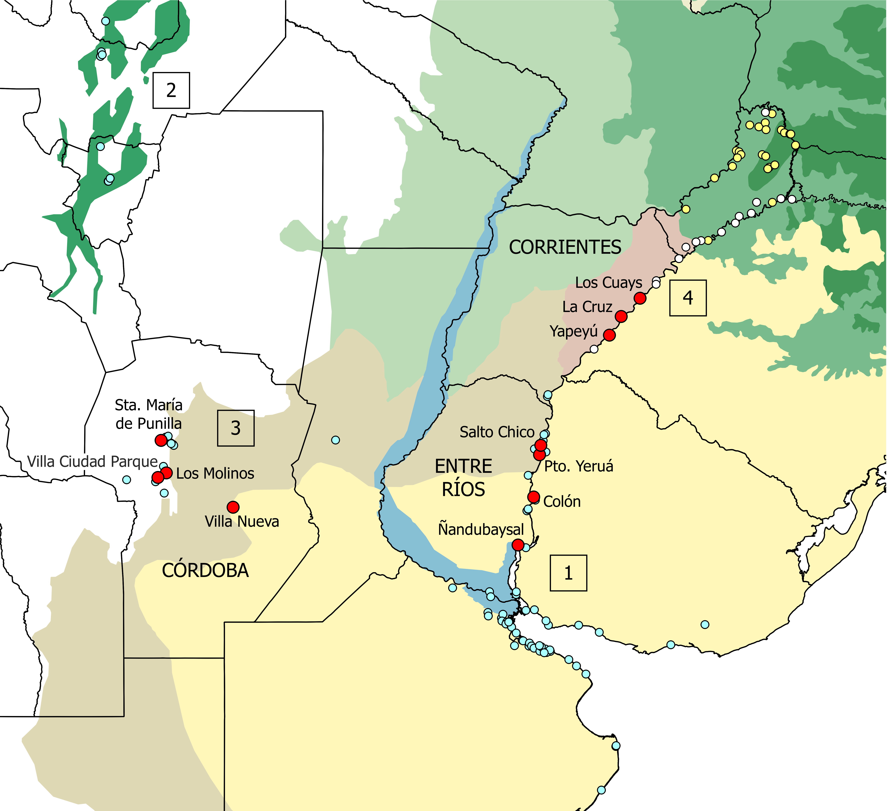

Figura 2: Puntos de referencia (landmarks) utilizados para el escudo dorsal (A) y para la coxa IV (B) de los ejemplares de Discocyrtus prospicuus.
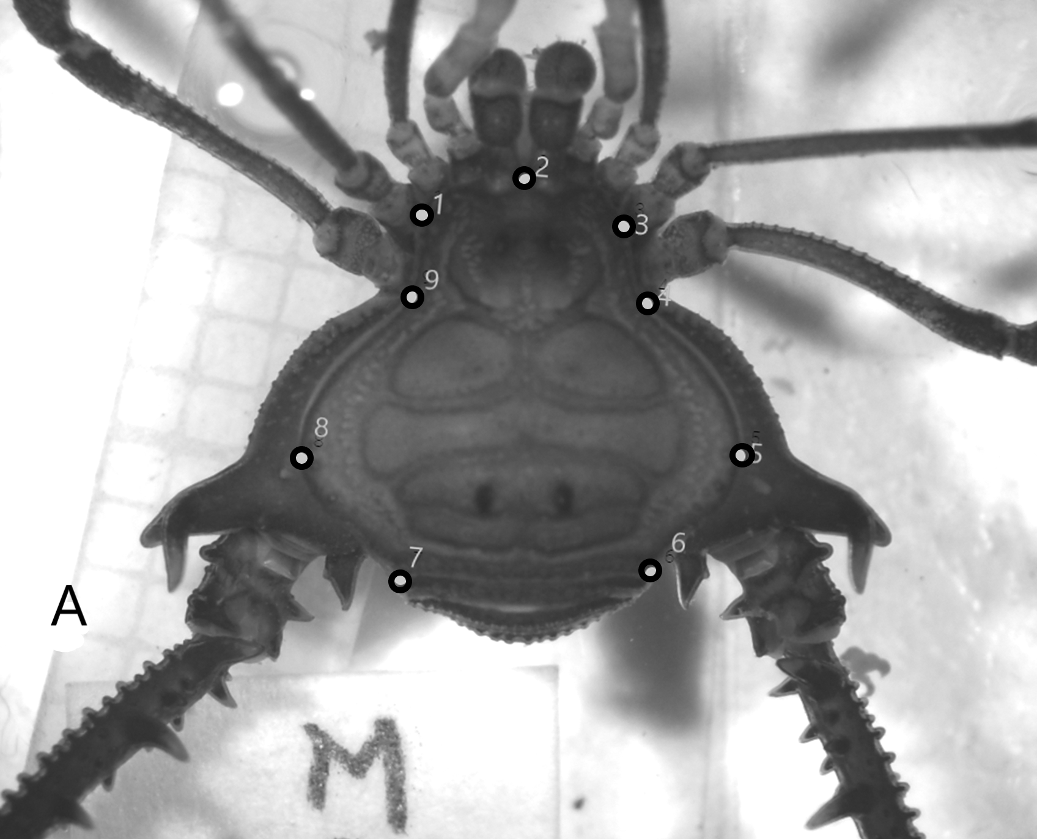

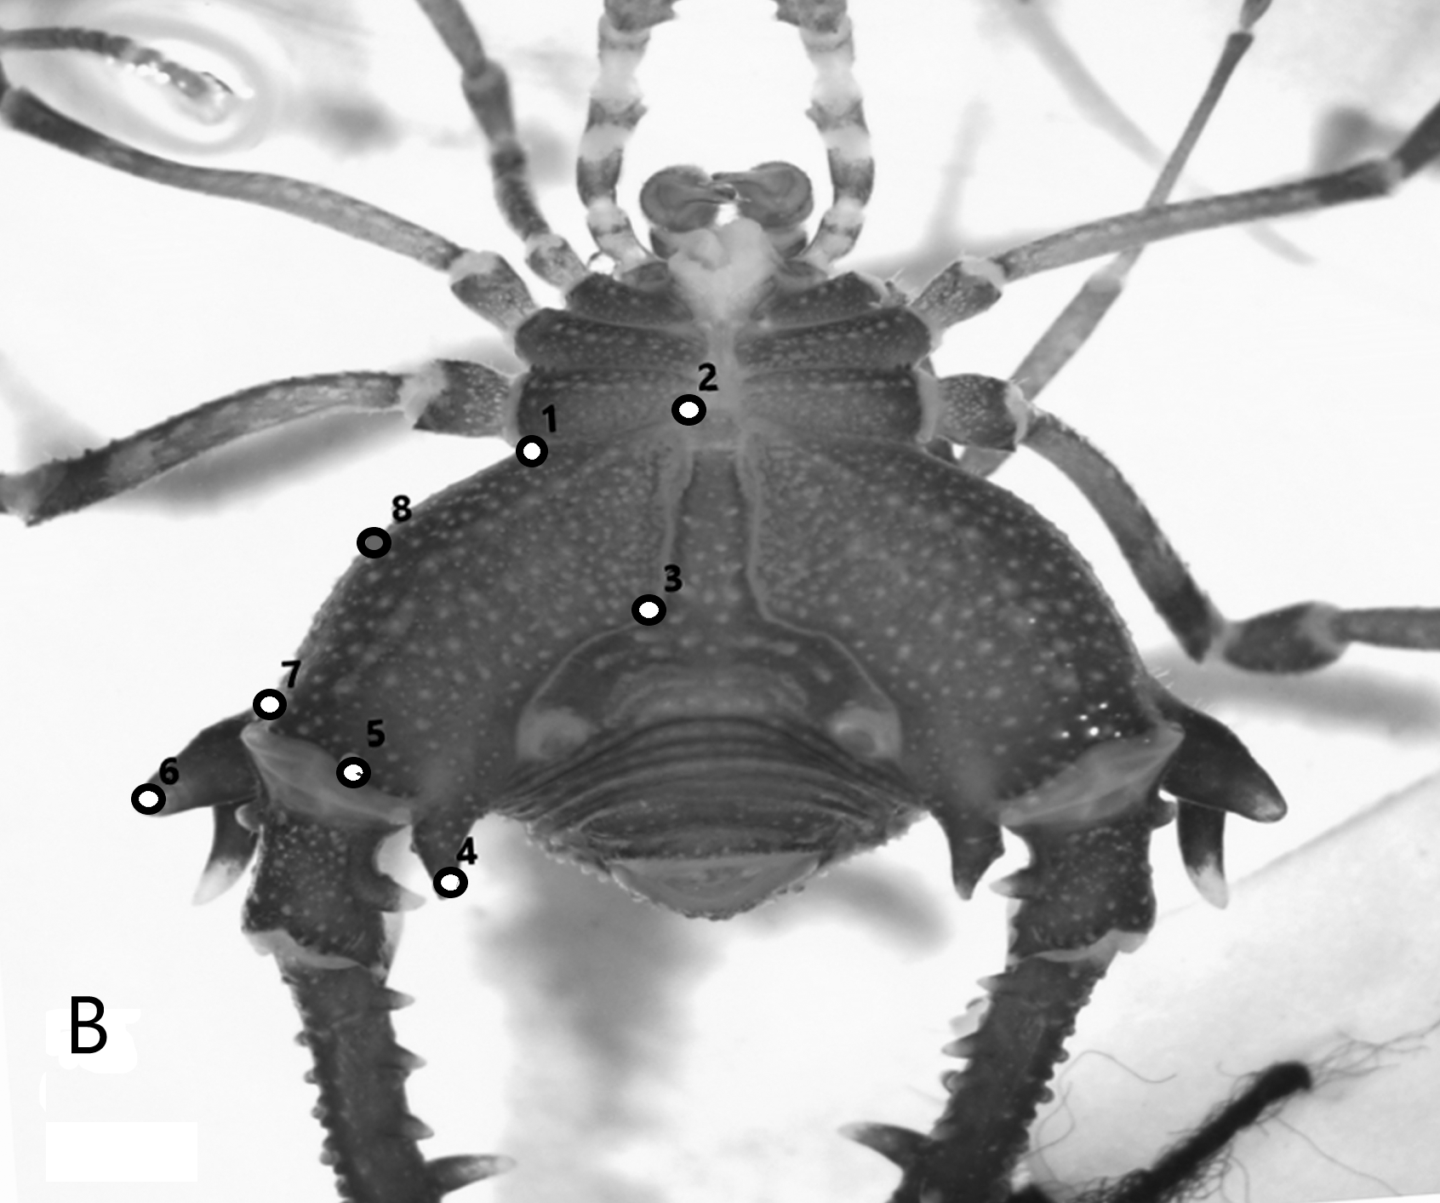

Figura 3: A) Valores medios del tamaño centroide (CS) de coxas IV para machos y hembras de D. prospicuus; los puntos representan los valores de CS de cada individuo. Las letras distintas (a, b) indican diferencias estadísticamente significativas para hembras y machos (p<0.05). B) Variación de la conformación de la coxa IV; la figura muestra el desplazamiento de los landmarks para cada sexo. H: hembras, M: machos.

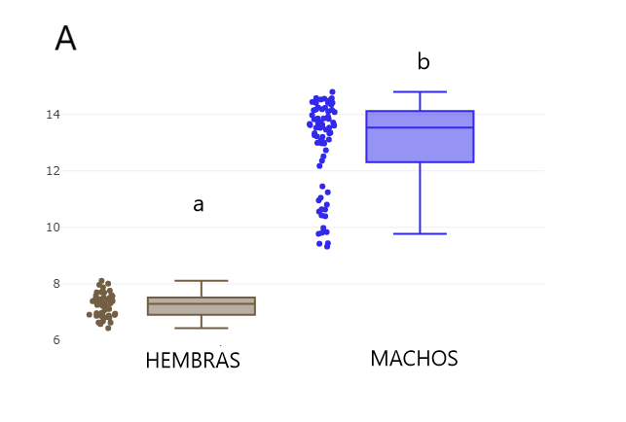
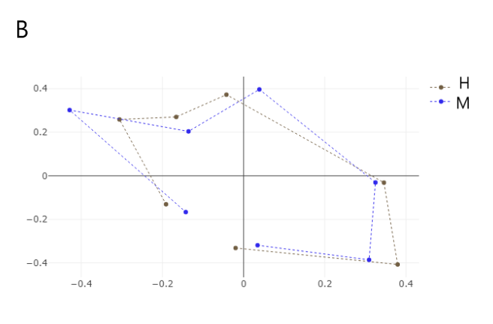
Figura 4: A) Valores medios del tamaño centroide (CS) del escudo dorsal para machos y hembras de D. prospicuus; los puntos representan los valores de CS de cada individuo. Las letras distintas (a, b) indican diferencias estadísticamente significativas para hembras y machos (p<0.05). B) Variación de la conformación del escudo dorsal; la figura muestra el desplazamiento de los landmarks para cada sexo. H: hembras, M: machos.
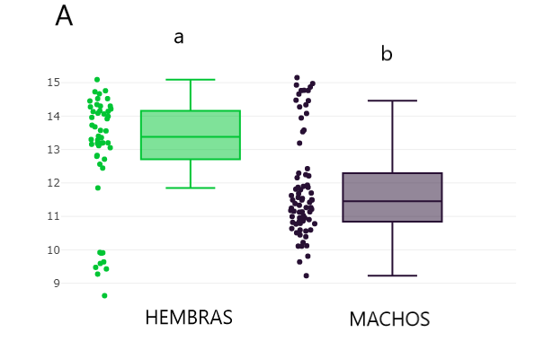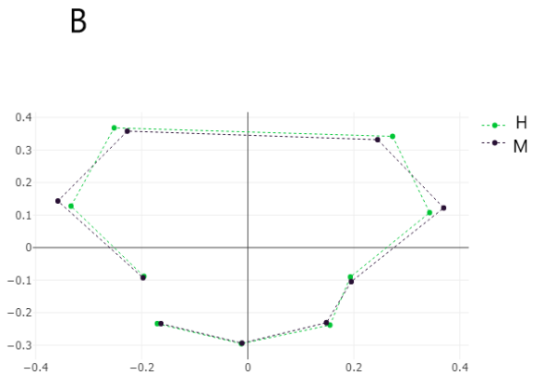
Figura 5: Valores medios del tamaño centroide (CS) para machos de D. prospicuus por zona de procedencia. A) coxa IV, B) escudo dorsal. Las cajas muestran valores de medianas, mínimos y máximos. Los puntos representan los valores de CS de cada individuo. Las letras diferentes (a, b) indican diferencias estadísticamente significativas para los grupos (p<0.05).
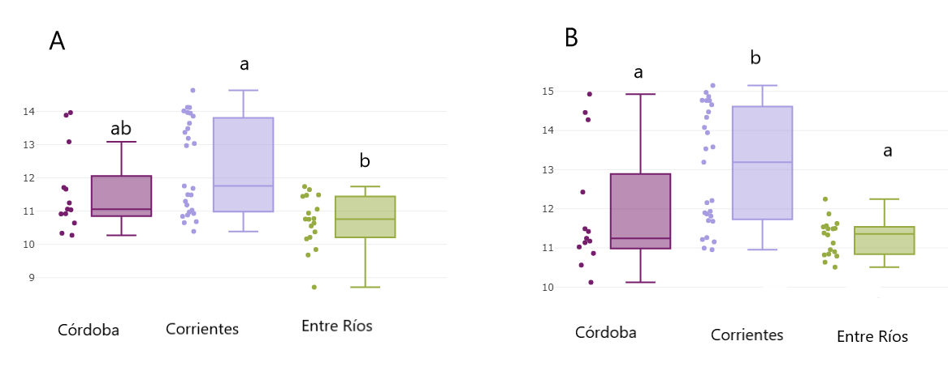
Figura 6: Análisis discriminante con A) variables de conformación de coxas y B) variables de conformación del escudo dorsal, de machos de D. prospicuus s.l. por provincia de procedencia. Cada punto representa un individuo en el análisis. CV1 y CV2 corresponden a los ejes discriminantes.
